学校園における新型コロナウイルス感染症
対策マニュアル（増補版）

大阪府教育庁

（令和２年９月３日）

市町村立学校園版

増補版
Ⓒ2014 大阪府もずやん

本マニュアル（増補版）は、文部科学省作成の「学校における新型コロナウイルス感染症に関する衛生管理マニュアルVer.4」に基づき、大阪府教育庁として作成いたしました。
「学校園における新型コロナウイルス感染症対策マニュアル」（令和２年５月28日Ver.1）に記載している内容で、必要な箇所のみ、加筆修正を加えたものを示しております。
これまでのマニュアルと併せて参考にしていただき、各市町村、学校園において感染症対策に努めていただきますようお願いします。

増補版の主な改訂箇所
①地域の感染レベルに応じた学校の行動基準について、新たな内容に修正
②部活動における対応について、新たな内容を追加

大阪府教育庁

第１章 学校における新型コロナウイルス感染症対策の考え方について
マニュアルVer.1 「第１章2節 地域ごとの行動基準」（P.４～６）を下記内容に修正（下線部および「学校の行動基準」が変更箇所）

２．地域ごとの行動基準
新型コロナウイルス感染症とともに生きていく社会を作るためには、感染リスクはゼロにならないということを受け入れつつ、感染レベルを可能な限り低減させながら学校教育活動を継続していくことが重要です。このような考えから、文部科学省は、地域の感染状況に応じた行動基準を下記のとおり示しました。
感染は一旦収束しても再度感染者が増加する事態も十分想定されます。設置者及び学校においては、この行動基準を参考としつつ、地域の感染レベルの状況に応じて柔軟に対応しながら、学校教育活動を継続しつつ「新しい生活様式」への円滑な移行と児童生徒等及び教職員の行動変容の徹底を図っていくことが必要です。
なお、地域の感染レベルについては、地域のまん延状況や医療提供体制等の状況を踏まえ、自治体の衛生主管部局と相談の上、国の「緊急事態宣言」の状況、府の「要請」を踏まえて、市町村教育委員会が判断することとなります。

「新しい生活様式」を踏まえた学校の行動基準
地域の感染レベル | 身体的距離の確保 | 感染リスクの高い  教科活動 | 部活動  （自由意思の活動）
レベル３ | できるだけ２m 程度（最低１m） | 行わない | 個人や少人数での感染リスクの低い活動で短時間での活動に限定
レベル２ | １ｍを目安に学級内で最大限の間隔を取ること | 収束局面  拡大局面  感染リスクの低い活動から徐々に実施 | 感染リスクの低い活動から徐々に実施し、教職員等が活動状況の確認を徹底
レベル１ | １ｍを目安に学級内で最大限の間隔を取ること | 適切な感染対策を行った上で実施  感染リスクの高い活動を停止 | 十分な感染対策を行った上で実施
（参考）
本マニュアル | 新型コロナウイルス感染症分科会提言（※）における分類
レベル３ | ステージ  Ⅳ | 爆発的な感染拡大及び深刻な医療提供体制の機能不全を避けるための対応が必要な段階 | （病院間クラスター連鎖などの大規模かつ深刻なクラスター連鎖が派生し、爆発的な感染拡大により、高齢者や高リスク者が大量に感染し、多くの重症者及び死亡者が発生し始め、公衆衛生体制及び医療提供体制が機能不全に陥ることを避けるための対応が必要な状況。）
 | ステージ  Ⅲ | 感染者の急増及び医療提供体制における大きな支障の発生を避けるための対応が必要な段階 | （ステージⅡと比べてクラスターが広範囲に多発する等、感染者が急増し、新型コロナウイルス感染症に対する医療提供体制への負荷がさらに高まり、一般医療にも大きな支障が発生することを避けるための対応が必要な状況。）
レベル２
 | ステージ  Ⅱ | 感染者の漸増及び医療提供体制への負荷が蓄積する段階 | （３密環境などリスクの高い場所でクラスターが度々発生することで、感染者が漸増し、重症者が徐々に増加してくる。このため、保健所などの公衆衛生体制の負荷も増大するとともに、新型コロナウイルス感染症に対する医療以外の一般医療も並行して実施する中で、医療体制への負荷が蓄積しつつある。）
レベル１ | ステージ  Ⅰ | 感染者の散発的発生及び医療提供体制に特段の支障がない段階
※「今後想定される感染状況と対策について」（令和2年8月7日新型コロナウイルス感染症分科会提言）

・各レベルの地域において、具体的にどのように教育活動を進めるかについては、第３章に詳述しています。
・レベル１～３のいずれの地域に該当するかは、地域のまん延状況や医療提供体制等の状況を踏まえ、地方自治体の衛生主管部局と相談の上、学校の設置者において判断すること。

＜公立学校の場合の判断プロセスの一例＞

① 教育委員会は、地方自治体の衛生主管部局と連携したり、「学校等欠席者・感染症情報システム」（公益財団法人日本学校保健会が運営）を活用したりするなどして、地域の感染情報を収集する。

② ①や医療提供体制等の状況を踏まえ、地方自治体の衛生主管部局と地域区分について相談する。

③ 教育委員会は、首長とも地域区分について相談する。

④ 以上を踏まえ、地域区分を決定する。

第２章 学校における基本的な新型コロナウイルス感染症対策について
マニュアルVer.1 「第2章2節（２）「密集」の回避（身体的距離の確保）」（P.16～17）を下記内容に修正（下線部が変更箇所）

３．集団感染のリスクへの対応

（２）「密集」の回避（身体的距離の確保）
「新しい生活様式」では、人との間隔は、できるだけ２メートル（最低１メートル）空けることを推奨しています。学校は「３つの密」となりやすい場所であり、可能な限り身体的距離を確保することが重要です。
【レベル３地域】
児童生徒の間隔を可能な限り２メートル（最低１メートル）確保するように座席配置を取ります。
このような形で学校教育活動を行うためには、学級の規模に応じ、施設の制約がある場合には、学級を二つのグループに分けるなど、分散登校や時差登校を適宜組み合わせて、異なる教室や時間で指導を行う等の対応が必要となります。
【レベル１地域・レベル２地域】
児童生徒の間隔を１メートルを目安に学級内で最大限の間隔をとるように座席配置を取ります。
なお、次の図は、座席配置の一例です。これらはあくまでも目安であり、それぞれの施設の状況や感染リスクの状況に応じて、柔軟に対応することが可能です。座席の間隔に一律にこだわるのではなく、頻繁な換気を組み合わせるなど、現場の状況に応じて柔軟に対応してください。

（参考）レベル３地域（1クラス20人の例）
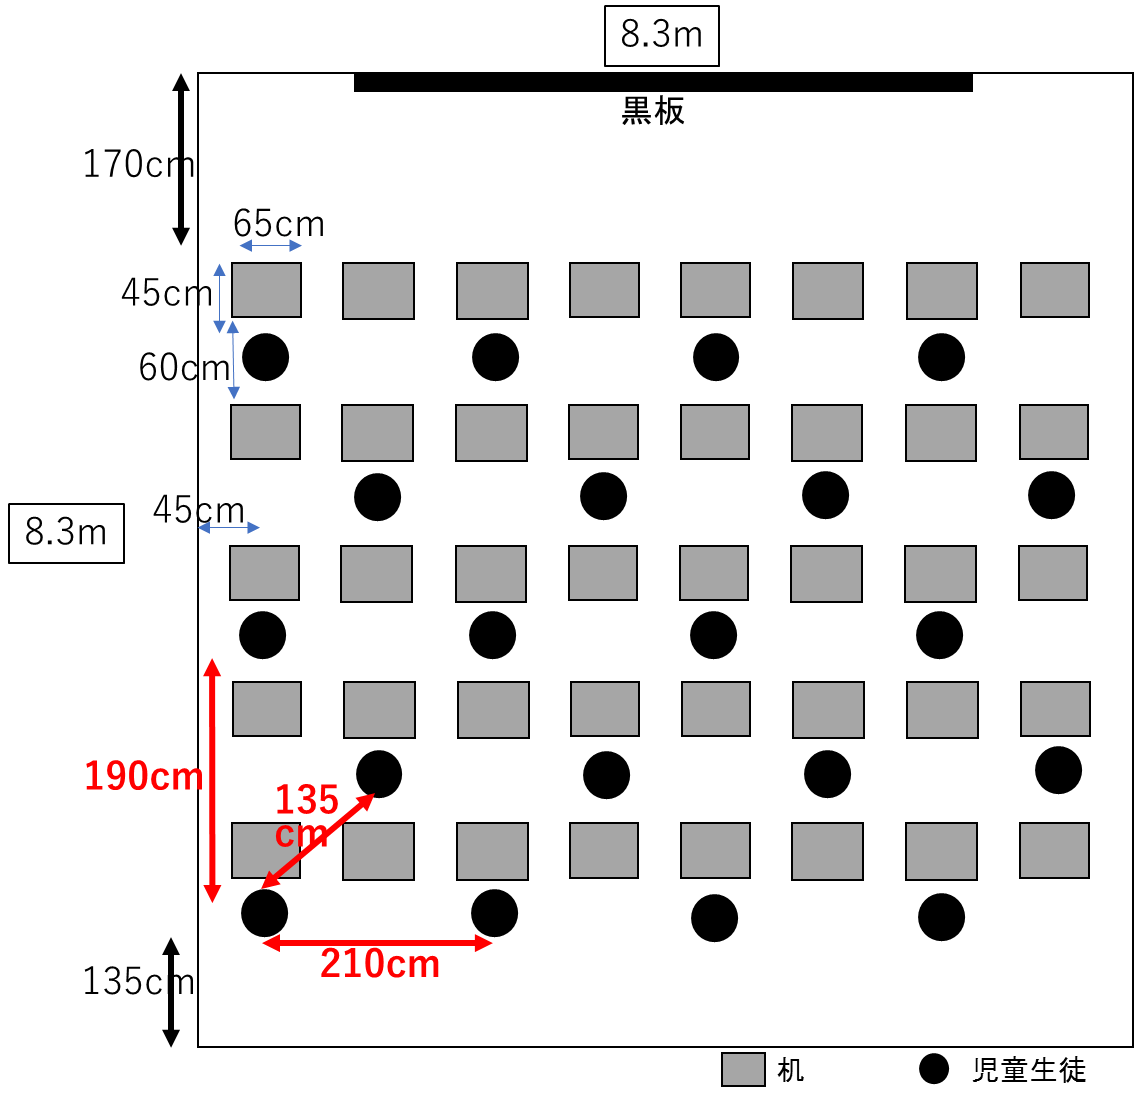

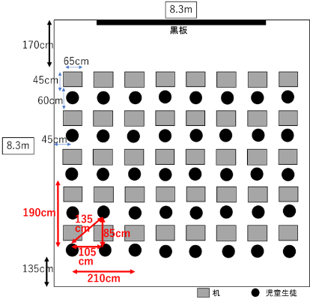
（参考）レベル１・２地域（1クラス40人の例）

第３章 具体的な活動場面ごとの感染症予防対策について
マニュアルVer.1 「第３章２節 部活動」（P.25～26）を下記内容に修正（下線部が変更箇所）

２．部活動
地域の感染状況に応じて以下のとおり取り組みます。

【レベル３地域】
可能な限り感染及びその拡大のリスクを低減させながら、なるべく個人での活動とし、少人数で実施する場合は十分な距離を空けて活動します。密集する運動や近距離で組み合ったり接触したりする場面が多い活動、向かい合って発声したりする活動は行わないようにします。
【レベル２地域】
可能な限り感染症対策を行った上で、リスクの低い活動から徐々に実施することを検討します。密集する運動や近距離で組み合ったり接触したりする場面が多い活動、向かい合って発声したりする活動の実施は慎重な検討が必要です。
なお、相当の期間において感染者が確認されていない地域にあっては、可能な限り感染症対策を行った上で通常の活動に移行することが考えられます。他方、直近の一週間において感染者が確認されている地域にあっては、より慎重な検討が必要です。
【レベル１地域】
可能な限り感染症対策を行った上で通常の活動を行います。

（全体を通じての留意事項）
○ 運動不足の生徒もいると考えられるため、生徒の怪我防止には十分に留意すること。また、生徒に発熱等の風邪の症状が見られる時は、部活動への参加を見合わせ、自宅で休養するよう指導すること。
○ 生徒の健康・安全の確保のため、生徒だけに任せるのではなく、教職員や部活動指導員等が活動状況を確認すること。
○ 活動時間や休養日については、部活動ガイドラインに準拠するとともに、実施内容等に十分留意すること。特に分散登校を実施する学校では、ガイドラインよりも短い時間の活動にとどめるなど、分散登校の趣旨を逸脱しないよう限定的な活動とすること。
○ 活動場所については、地域の感染状況等にもよるが、可能な限り屋外で実施することが望ましいこと。ただし気温が高い日などは、熱中症に注意すること。体育館など屋内で実施する必要がある場合は、こまめな換気や手洗い、消毒液の使用（消毒液の設置、生徒が手を触れる箇所の消毒）を徹底すること。また、長時間の利用を避け、十分な身体的距離を確保できる少人数による利用とすること。特に、屋内において多数の生徒が集まり呼気が激しくなるような運動や大声を出すような活動等は絶対に避けること。
○ 用具等については、生徒間で不必要に使い回しをしないこと。
○ 部室等の利用については、短時間の利用とし一斉に利用することは避けること。
○ 大会やコンクール等の参加にあたっては、学校として主催団体とともに責任をもって、大会における競技、演技、演奏時などはもとより、会場への移動時や会食・宿泊時、会場での更衣室や会議室等の利用時などにおいても、生徒、教師等の感染拡大を防止するための対策を講じること。
○ 練習試合や合同練習、合宿等の企画・実施に当たっては、地域の感染状況等を踏まえ、部活動を担当する教師のみで行うのではなく、学校として責任をもって、大会等の参加時と同様の感染拡大を防止するための対策を講じること。
○ 運動部活動の実施に当たっては、各競技団体が作成するガイドラインを踏まえること。
○ 運動部活動でのマスクの着用については、資料11「学校再開後における実技指導を伴う体育の授業に関する留意事項」に準じること。

なお、部活動実施にあたっての詳細な留意点については、マニュアル増補版（令和２年８月21日）の追加資料「部活動に関する留意事項」を参照すること。

